2013中国集成电路产业促进大会
参会须知
尊敬的各位参会嘉宾：
欢迎您出席2013年12月12日由CSIP主办的中国集成电路产业促进大会暨“中国芯”颁奖典礼，参会期间请关注以下须知，有何需要可随时与会务相关人员联系，预祝您参会愉快！

- 会议用餐安排
付费参会的观众可凭餐券用餐（12月12日中午的自助午餐以及当晚的颁奖晚宴），请妥善保存用餐券。

- 会务联络
屠故园 13520907668
邢伟伟 13581759723
高荣娟 13910173486

- 其他注意事项
- 现场付费观众请提前备好现金，会务组不接受刷卡付费。
- 请参会观众多备名片，以便签到、会议期间交流及会后开发票事宜。
- 会议期间，有需要请及时与会务组联系，酒店的退房时间为下午14：
00之前，若需延迟退房请提前告知酒店服务台。退房时请携带好个人
物品，以免遗留。
- 请佩带参会证件进入会场，按会议安排在指定的位置就座。
- 会议期间请勿在场大声喧哗，请将手机设为振动或无声。
- 请妥善保管会议文件、证件和随身携带的贵重物品。

一、会议名称
2013中国集成电路产业促进大会暨第八届“中国芯”颁奖典礼

二、会议主题
推动整机与芯片联动 打造集成电路大产业链

三、大会组织机构
- 指导单位
工业和信息化部电子信息司
江苏省经济和信息化委员会
南京市人民政府
- 主办单位
工业和信息化部软件与集成电路促进中心（CSIP）
南京市经济和信息化委员会
南京高新技术产业开发区管理委员会
- 支持单位
核心电子器件、高端通用芯片及基础软件产品重大专项实施管理办公室
中国半导体行业协会
中国半导体行业协会集成电路设计分会
国家集成电路公共服务联盟

四、会议时间日程和地点
会议时间：2013年12月12日09:00——12月12日20:00（周四）
签到信息：12月11日14:00-22:00 南京维景国际大酒店一楼大堂
12月12日08:00-09:00南京维景国际大酒店二楼大宴会厅外

日程（截至2013年12月3日，如有变更以最终会议日程为准）：
高峰论坛： 12月12日上午 主持人：CSIP 副主任 高松涛
时间 | 内容/演讲方
08:00-09:00 | 听众签到
09:00-09:10 | 工业和信息化部电子司 司长 丁文武 致辞
09:10-09:15 | 南京市副市长 罗群 致辞
09:15-09:20 | 南京市高新区主任 闵一峰 致辞
09:20-09:50 | 工业和信息化部软件与集成电路促进中心 主任 邱善勤
09:50-10:20 | 核高基专家/东南大学教授 时龙兴
10:20-10:45 | 曙光信息产业（北京）有限公司 总裁 历军
10:45-11:10 | 北京华大九天软件有限公司 总经理 刘伟平
11:10-11:35 | ARM 中国区总裁 吴雄昂
11:35-12:00 | 主题活动
12:00-14:00 | 自助午餐
18:00-20:00 | 第八届“中国芯”评选结果公布

IP/SoC设计论坛： 12月12日下午 主持人： 核高基专家 陈军宁
时间 | 内容/演讲方
14:00-14:25 | 四川和芯微股份有限公司 首席运营官 王勇
14:25-14:50 | 概伦电子科技有限公司 副总裁 杨廉峰
14:50-15:15 | 北京华大九天软件有限公司 市场经理 王彦威
15:15-15:30 | 茶歇
15:30-15:55 | 芯原微电子（上海）有限公司 高级市场经理 孔文
15:55-16:20 | ARM资深市场经理 邹诚
16:20-16:45 | 苏州国芯科技有限公司 市场技术总监 蒋斌
16:45-17:00 | 抽奖

移动互联与数字家庭论坛： 12月12日下午 主持人：核高基专家 于宗光
时间 | 内容/演讲方
14:00-14:25 | 展讯通信（天津）有限公司 常务副总经理 罗路
14:25-14:50 | 武汉安通科技有限公司 董事长 陆德宝
14:50-15:15 | 深圳市中易通网络技术有限公司 副总经理 贺建胜
15:15-15:30 | 茶歇
15:30-15:55 | 福州瑞芯微电子有限公司 市场副总 陈锋
15:55-16:20 | 北京朝歌数码科技股份有限公司
16:20-16:45 | 创维集团有限公司
16:45-17:00 | 抽奖

北斗导航与位置服务论坛： 12月12日下午 主持人：武汉大学 教授 江金光
时间 | 内容/演讲方
14:00-14:25 | 中国全球定位系统技术应用协会咨询中心主任 曹冲
14:25-14:50 | 东莞市泰斗微电子科技有限公司 副总经理 许祥滨
14:50-15:15 | 和芯星通科技（北京）有限公司 导航产品线产品经理 高静波
15:15-15:30 | 茶歇
15:30-15:55 | 江苏北斗产业研究院 总经理 陈伏洲
15:55-16:20 | 江苏指南针导航通信技术有限公司 总经理 朱江
16:20-16:45 | 国防科技大学 卫星导航测试中心 王飞雪
16:45-17:00 | 抽奖

MEMS传感技术专题论坛暨2013年度物联网解决方案颁奖仪式
12月12日下午 主持人：核高基专家 李云岗
时间 | 内容/演讲方
14:00-14:25 | 国产高端刻蚀和PVD设备的机遇和挑战  北方微电子公司副总裁 刘韶华
14:25-14:50 | MEMS市场与投资机会  中国物联网研究发展中心-副主任  江苏中科龙源网络科技有限公司 董事长 黄晓刚
14:50-15:15 | TMR磁传感器在物联网中的应用  江苏多维科技有限公司CEO 薛松生
15:15-15:30 | 茶歇
15:30-15:55 | 基于国产龙芯和自主物联网协议的智能农业  南京龙渊微电子科技有限公司董事长 陈勇
15:55-16:20 | 我国MEMS喷头技术的突破，成为工业革命的基础  珠海赛纳打印科技有限公司 总经理 臧晓钢
16:20-16:45 | 2013年度物联网解决方案颁奖仪式
16:45-17:00 | 抽奖

集成电路产业投融资论坛 12月12日下午 主持人：CSIP 副主任 曲大伟
时间 | 内容/演讲方
14:00-14:25 | 集成电路企业股权融资方式分析 投资机构
14:25-14:50 | 厦门优迅项目推介与点评
14:50-15:15 | 无锡中星微电子项目推介与点评
15:15-15:30 | 茶歇
15:30-15:55 | 湖南国科微电子项目推介与点评
15:55-16:20 | 深圳汇顶科技项目推介与点评
16:20-17:00 | Panel:  武岳峰资本 合伙创始人 武平；  中科赛新资本 总经理 王红玲；  华登国际 副总裁 苏仁宏；  深圳创新投资有限公司 副总经理 陶志红；  金沙江创投 副总裁 孙坚；  浙江赛伯乐投资 副总裁 袁智勇；

五、酒店及周边信息
南京维景国际大酒店地图及乘车路线说明
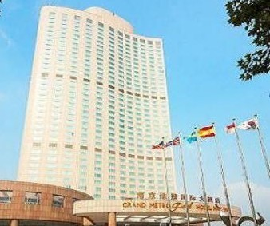
地址：江苏省南京市中山东路319号（清溪路口）距南京火车站4.5公里，南京禄口国际机场45公里，新街口2公里（来自网络地图）。

电话：025-84808888

图示：
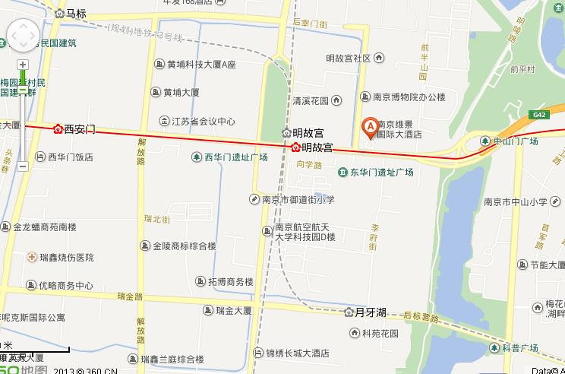

乘车路线说明：
南京火车站出发：
出站后步行至南京车站，乘坐36路，至清溪路，步行至维景国际大酒店（全程约31分钟）；

出站后步行至南京车站，乘坐173路，至明故宫，步行至维景国际大酒店（全程约48分钟）；

出站后步行至南京车站，乘坐190路空调车，至后宰门，步行至维景国际大酒店（全程约42分钟）；

出战后步行至地铁1号线南京站，新街口站换乘2号线，明故宫站下车，步行至维景国际大酒店（全程约41分钟）。

南京禄口国际机场出发（全程约1小时51分钟）：
南京禄口国际机场（国内到达）步行至禄口机场，乘坐机场大巴1号线，在秦淮区政府下车，步行至秦虹桥，转乘173路，在明故宫下车，步行至维景国际大酒店；

南京禄口国际机场（国内到达）步行至禄口机场，乘坐机场大巴1号线，在西华门下车，步行至西安门，乘坐地铁2号线,在明故宫下车，步行至维景国际大酒店。

南京禄口国际机场（国内到达）步行至禄口机场，乘坐机场大巴1号线，在西华门下车，步行至逸仙桥，乘坐93路至小营北，换乘59路，在清溪路下车，步行至维景国际大酒店。

南京禄口国际机场（国内到达）步行至禄口机场，乘坐机场大巴1号线，在西华门下车，步行至逸仙桥，乘坐47路至小营，步行至小营北，换乘59路，在清溪路下车，步行至维景国际大酒店。

